Kultura w województwie podkarpackim w 2023 r.
26,7%
Wzrost liczby zwiedzających muzea i oddziały muzealne w porównaniu z 2022 r.
Wyniki badań z działalności placówek kultury w województwie podkarpackim za 2023 r. wykazały, że większość z nich odnotowała wzrost odwiedzających. Zmniejszyła się natomiast liczba zwiedzających galerie sztuki.

Muzea (łącznie z oddziałami)
W 2023 r. muzea wraz z oddziałami zorganizowały online 6 wystaw i 13 działań naukowych, edukacyjnych i popularyzatorskich, w których brało udział odpowiednio 67,2 tys. i 4,1 tys. uczestników
Na terenie województwa podkarpackiego w 2023 r. działalność wystawienniczą prowadziło 61 muzeów, w tym 15 oddziałów muzealnych. Wejście do budynku muzeum przystosowane do potrzeb osób z niepełnosprawnościami posiadało 41,0% obiektów, natomiast udogodnieniami wewnątrz budynku dysponowało 37,7%.
Wśród ogółu muzeów i oddziałów muzealnych najliczniejszą grupę stanowiły muzea historyczne – 35 placówek, a następnie etnograficzne i antropologiczne – 7, interdyscyplinarne – 6 i sztuki – 5. W 2023 r. muzea w województwie podkarpackim były w posiadaniu 1273,2 tys. szt. muzealiów (wzrost o 71,8% w porównaniu z 2022 r.).
W ciągu roku muzea i oddziały muzealne zwiedziło 1,1 mln osób, w tym 0,1 mln młodzieży szkolnej. Liczba zwiedzających muzea i oddziały muzealne na 1000 mieszkańców Podkarpacia wyniosła 545,2 osób.
Wyszczególnienie | 2022 | 2023 | 2022=100
Muzea i oddziały muzealneª | 60 | 61 | 101,7
Muzealiaª w tys. szt. | 741,1 | 1 273,2 | 171,8
Wystawy stałe^{b} | 173 | 167 | 96,5
Wystawy czasowe^{b} | 256 | 307 | 119,9
własne | 154 | 168 | 109,1
wypożyczone | 72 | 70 | 97,2
współorganizowane | 30 | 69 | 230,0
Zwiedzający w tys. | 893,5 | 1 131,7 | 126,7
Tablica 1. Muzea
a Stan w dniu 31 grudnia. b W kraju.
W ujęciu regionalnym w 2023 r. najwięcej zwiedzających muzea i oddziały muzealne odnotowano w powiecie łańcuckim 377,9 tys. (o 39,2% więcej niż w 2022 r.), a następnie w powiatach sanockim 207,3 tys. (wzrost o 14,9%) i stalowowolskim 116,4 tys. (wzrost prawie 2,5-krotny). Najmniej osób zwiedziło placówki zlokalizowane w powiecie brzozowskim – 1,8 tys. (o 17,7% mniej niż przed rokiem).
Zbiory muzealne, którymi dysponowały muzea na Podkarpaciu, prezentowane były w ramach krajowych wystaw stałych oraz na zorganizowanych krajowych wystawach czasowych. W 2023 r. muzea prezentowały 167 wystaw stałych (o 6 mniej niż w poprzednim roku) oraz zorganizowały 307 wystaw czasowych (o 51 więcej niż w poprzednim roku). Muzea z województwa podkarpackiego zorganizowały także 3 wystawy za granicą (o 4 mniej niż przed rokiem), które odwiedziło 9,5 tys. osób (spadek o 43,8% w porównaniu z 2022 r.).
Wykres 1. Struktura zwiedzających według rodzajów muzeów w 2023 r.
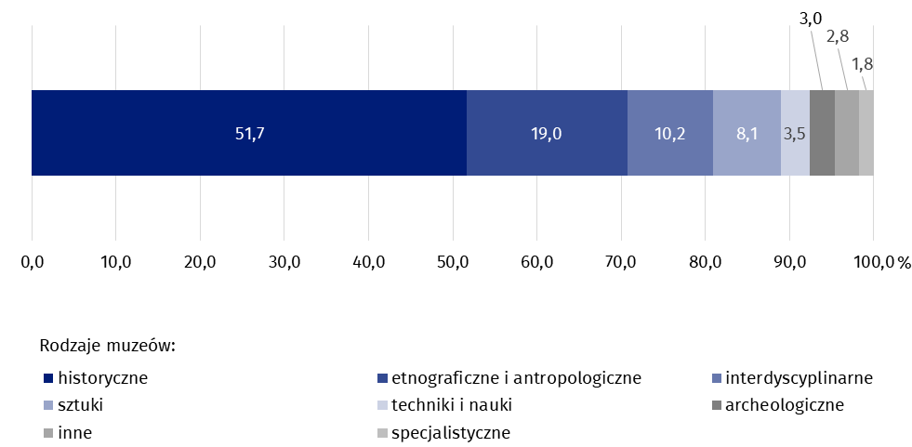
Okazją do nieodpłatnego poznawania polskiego dziedzictwa narodowego jest „Noc Muzeów” – z tej formy zwiedzania w 2023 r. na Podkarpaciu skorzystało 27,3 tys. osób. Zwiedzający muzea w ramach tej corocznej akcji stanowili 3,6% zwiedzających w Polsce, co uplasowało województwo podkarpackie na 10. miejscu wśród województw.
W 2023 r. na Podkarpaciu działało również 18 instytucji paramuzealnych (o dwie mniej niż w 2022 r.), w tym 1 ogród botaniczny (tak samo jak rok wcześniej).

Galerie sztuki
W 2023 r. na Podkarpaciu prowadziło działalność 6 galerii i salonów sztuki (tak samo jak w poprzednim roku), które zorganizowały 97 wystaw (w tym 7 z zagranicy).
Na zbiory własne składało się 324,2 tys. eksponatów (wzrost o 1,7% w stosunku do roku poprzedniego), wśród których dominowały dzieła z dziedziny „nowe media” (nietradycyjne eksponaty, formy i techniki, np. animacja komputerowa, aranżacja przestrzeni, design) – 76,4% oraz fotografia – 22,6% ogółu eksponatów.
Liczba zwiedzających galerie w 2023 r. w województwie podkarpackim, w porównaniu z rokiem poprzednim, zmniejszyła się o 6,6% i wyniosła 42,3 tys. osób.
Dzięki możliwości realizowania działalności online podkarpackie galerie zorganizowały zdalnie 14 wystaw i 2 imprezy (odpowiednio o 3 i 5 mniej niż przed rokiem). Uczestniczyło w nich odpowiednio 2,5 tys. osób (o 0,5 tys. osób więcej niż w 2022 r.) i 0,4 tys. osób (o 2,2 tys. osób mniej niż przed rokiem).
W 2023 r. galerie sztuki zorganizowały o 90,3% więcej seansów filmowych niż w 2022 r.
Galerie, oprócz działalności wystawienniczej, organizowały także inne formy działalności, m.in. spotkania o charakterze edukacyjnym. W 2023 r. zorganizowały 1130 warsztatów i lekcji, w których uczestniczyło 10,0 tys. osób. W ramach działalności galerii organizowano także: odczyty, prelekcje i spotkania, seanse filmowe, koncerty, przedstawienia, konkursy oraz performance, które łącznie zgromadziły 14,7 tys. osób (o 4,5 tys. osób więcej niż przed rokiem).
Tablica 2. Galerie sztuki
Wyszczególnienie | 2022 | 2023 | 2022=100
Galerieª | 6 | 6  97 | 100,0
Wystawy^{b} | 107 | 97 | 90,7
Ekspozycje^{b} | 109 | 99 | 90,8
Zwiedzający w tys. | 45,3 | 42,3 | 93,4
a Stan w dniu 31 grudnia. b W kraju.
Dodatkowo galerie sztuki prowadziły działalność wydawniczą, która w 2023 r. objęła 336 tytułów (o 6 więcej niż w roku poprzednim) w formie drukowanej o łącznym nakładzie 17,4 tys. egzemplarzy (o 0,3 tys. więcej niż przed rokiem).
W 2023 r. na potrzeby osób z niepełnosprawnościami przystosowanych było 66,7% wszystkich podkarpackich galerii sztuki.

Teatry i instytucje muzyczne
W 2023 r. w teatrach odbyło się 7 premier – 5 teatru dramatycznego i 2 teatru lalkowego
Badane w województwie podkarpackim 3 teatry (2 dramatyczne i lalkowy) oraz jedna filharmonia w 2023 r. zorganizowały łącznie 1628 przedstawień i koncertów, w których uczestniczyło 206,2 tys. widzów i słuchaczy. W porównaniu z poprzednim rokiem liczba przedstawień i koncertów zwiększyła się o 149 (o 10,1%), a liczba widzów i słuchaczy wzrosła o 34,9 tys. (o 20,4%).
Wskaźnik określający liczbę widzów i słuchaczy na 1000 ludności w województwie podkarpackim w 2023 r. wyniósł 99 osób (o 17 osób więcej niż przed rokiem).
W 2023 r. w wymienionych placówkach liczba miejsc na widowni w stałych salach, w porównaniu z 2022 r., zmalała o 2 miejsca i wyniosła 1784. Na 1 miejsce na widowni w stałych salach teatrów oraz instytucji muzycznej na koniec 2023 r. przypadało 1,2 tys. mieszkańców województwa (podobnie jak rok wcześniej).
Zarówno oba teatry, jak i filharmonia były przystosowane do potrzeb osób z niepełnosprawnościami. Dotyczyło to zarówno adaptacji wejścia do budynku, jak i samych udogodnień wewnątrz budynku.

Biblioteki
W 2023 r. na terenie województwa podkarpackiego odnotowano spadek (o 5) liczby bibliotek publicznych (łącznie z filiami). Liczba punktów bibliotecznych pozostała taka sama
W 2023 r. na terenie województwa podkarpackiego funkcjonowały 654 biblioteki publiczne (łącznie z filiami) i 31 punktów bibliotecznych, co w skali kraju stanowiło odpowiednio 8,6% i 4,1%. Na 1 bibliotekę (łącznie z punktami bibliotecznymi) przypadało średnio 3,0 tys. osób, podczas gdy w kraju wskaźnik ten wynosił 4,5 tys. osób.
Księgozbiór bibliotek publicznych (łącznie z filiami) w województwie podkarpackim w 2023 r. liczył 8,4 mln woluminów i stanowił 6,8% zbiorów ogólnopolskich. Pod względem wielkości księgozbioru przeliczonego na 1000 mieszkańców, województwo podkarpackie zajmowało wysokie 2. miejsce wśród województw (Podkarpacie – 4076 egzemplarzy, w kraju – 3303).
W ciągu roku 285,8 tys. czytelników wypożyczyło na zewnątrz 6,1 mln woluminów księgozbioru. Tym samym na jednego czytelnika przypadło 21,3 wypożyczonych woluminów (w Polsce – 18,4). W porównaniu z 2022 r. zwiększyła się o 9,0 tys. liczba czytelników bibliotek publicznych. Wśród ogółu czytelników najliczniejszą grupę stanowiły osoby w wieku 25–44 lata (22,3%). Najwięcej czytelników w ciągu 2023 r. odnotowano w Rzeszowie (36,7 tys.), następnie w powiatach mieleckim (26,5 tys.) oraz rzeszowskim (22,4 tys.). Najmniej w powiatach: bieszczadzkim (2,6 tys.), a następnie leskim (3,2 tys.) i tarnobrzeskim (4,0 tys.).
Tablica 3. Biblioteki publiczne
Wyszczególnienie | 2022 | 2023 | 2022=100
Biblioteki i filie biblioteczneª | 659 | 654 | 99,2
w tym filie biblioteczne | 456 | 451 | 98,9
Punkty biblioteczneª | 31 | 31 | 100,0
Księgozbiórª w tys. woluminów | 8 409,7 | 8 443,8 | 100,4
Czytelnicy^{b} (w ciągu roku) w tys. | 276,8 | 285,8 | 103,3
Wypożyczenia księgozbioru^{c}  (w ciągu roku) w tys. woluminów | 5 774,5 | 6 081,6 | 105,3
a Stan w dniu 31 grudnia. b Łącznie z punktami bibliotecznymi. c Bez wypożyczeń międzybibliotecznych.

Mapa 1. Biblioteki publiczne
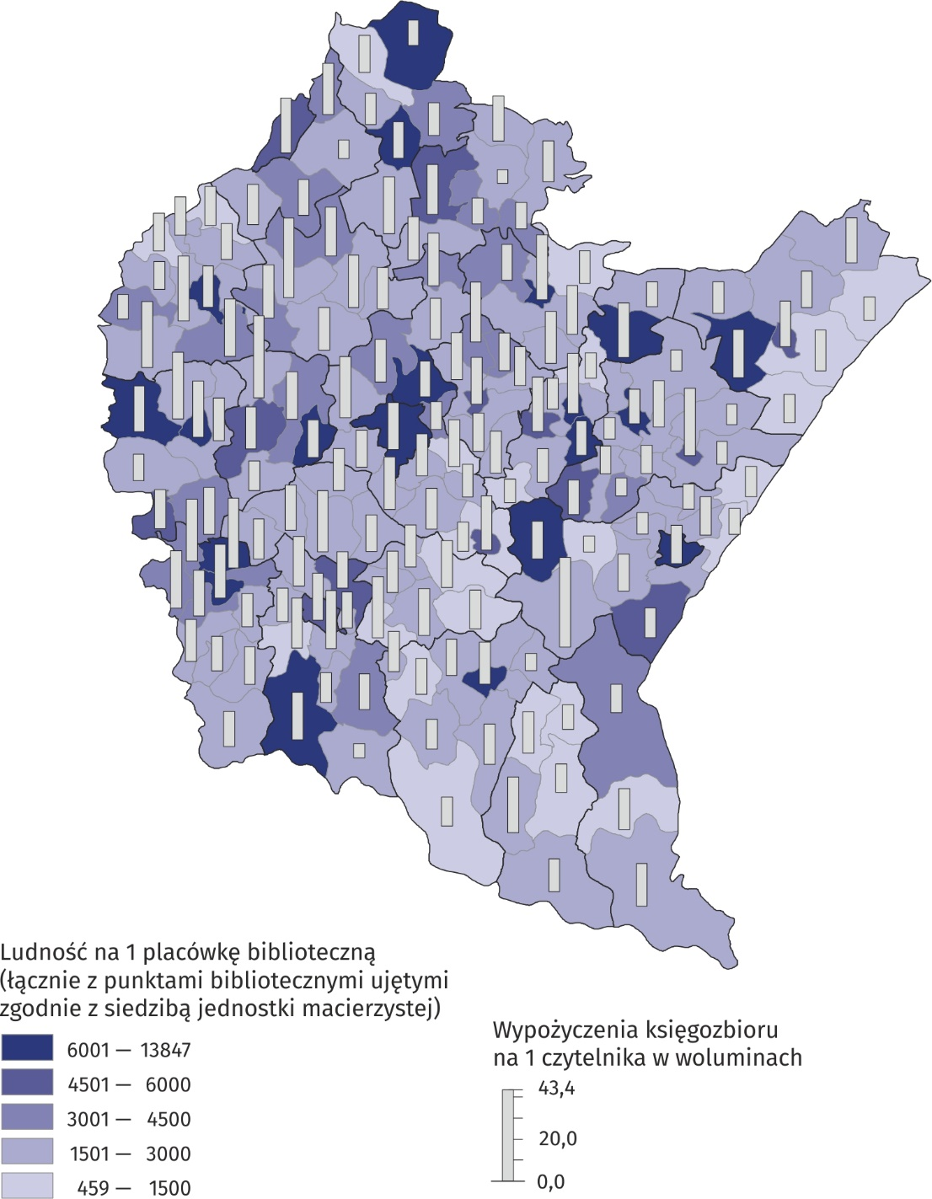
W 2023 r. w województwie podkarpackim 59,9% bibliotek oferowało możliwość zdalnego składania zamówień na materiały biblioteczne (o 15 bibliotek więcej niż w poprzednim roku).
Na terenie Podkarpacia 36,5% ogółu analizowanych placówek posiadało w 2023 r. wejście do budynku przystosowane do potrzeb osób z niepełnosprawnościami. Udogodnienia wewnątrz budynku występowały w 22,6% placówek.

Kina stałe
W 2023 r. na jedno miejsce w podkarpackich kinach stałych przypadało 153 mieszkańców województwa
W województwie podkarpackim na koniec 2023 r. funkcjonowało 28 kin, które łącznie posiadały 13,6 tys. miejsc na widowni. Zarówno liczba kin, jak i miejsc na widowni w porównaniu z 2022 r. zmniejszyła się (odpowiednio o 1 i 291).
W podkarpackich kinach odbyło się łącznie 81,5 tys. seansów filmowych (o 4,1% mniej niż w poprzednim roku), w tym 17,1 tys. seansów filmów polskich. Na wszystkich seansach było 2,0 mln widzów (o 16,0% więcej niż w 2022 r.), w tym na polskich filmach – 431,1 tys. widzów (o 1,1% więcej niż w roku poprzednim). Średnio na jeden seans filmowy w podkarpackich kinach w 2023 r. przypadało 24 widzów, tj. o 4 osoby więcej niż przed rokiem.
Tablica 4. Kina stałe
Wyszczególnienie | 2022 | 2023 | 2022=100
Kinaª | 29 | 28 | 96,6
Sale projekcyjneª | 65 | 63 | 96,9
Miejsca na widowniª | 13 852 | 13 561 | 97,9
Seanse | 84 938 | 81 459 | 95,9
Widzowie w tys. | 1 719,8 | 1 994,9 | 116,0
a Stan w dniu 31 grudnia
Większość kin w województwie podkarpackim stanowiły kina jednosalowe (64,3% ogólnej liczby), pozostałe to minipleksy, czyli kina posiadające 3–7 sal projekcyjnych (28,6%), kina dwusalowe (3,6%) oraz multipleks, który dysponuje co najmniej 8 salami (3,6%).
Na Podkarpaciu działało 8 minipleksów, które dysponowały łącznie 34 salami projekcyjnymi i posiadały 6,6 tys. miejsc na widowni. W 2023 r. minipleksy wyświetliły 56,7 tys. seansów, które obejrzało 1,4 mln widzów.
W 2023 r. w województwie podkarpackim 27 kin posiadało wejście przystosowane do potrzeb osób z niepełnosprawnościami, natomiast udogodnieniami wewnątrz budynku dysponowały 23 kina. Stanowiło to odpowiednio 96,4% i 82,1% kin w regionie.

Centra kultury, domy i ośrodki kultury, kluby i świetlice
W 2023 r. zwiększyła się o 14 liczba pracowni specjalistycznych
W 2023 r. w województwie podkarpackim działalność prowadziło 39 centrów kultury, 98 domów kultury i 126 ośrodków kultury oraz 11 klubów i 74 świetlice. Łącznie 348 instytucji, które stanowiły 8,8% ogółu takich placówek w kraju (wzrost o 0,2 p.proc. w ciągu roku). Zdecydowana większość ośrodków kultury (102), świetlic (73), centrów kultury (23) i klubów (6) działała na wsi, natomiast w mieście przeważały domy kultury (50).

Tablica 5. Centra kultury, domy i ośrodki kultury, kluby i świetlice
329 jednostek posiadało własną stronę internetową (o 11 więcej niż w roku ubiegłym)
Wyszczególnienie | 2022 | 2023
Wyszczególnienie | 2022 | ogółem | miasta | wieś
Instytucje | 342 | 348 | 96 | 252
Imprezyª | 12 672 | 14 104 | 6 822 | 7 282
Uczestnicy imprezª w tys. | 1 865,3 | 2 309,8 | 1 535,5 | 774,3
Grupy (zespoły) artystyczne | 1 462 | 1 554 | 730 | 824
Członkowie grup artystycznych w tys. | 24,9 | 26,0 | 12,1 | 13,9
Koła/kluby/sekcje | 1 269 | 1 312 | 773 | 539
Członkowie kół/klubów/sekcji w tys. | 22,0 | 24,0 | 14,4 | 9,7
Kursyª | 322 | 303 | 137 | 166
Absolwenci kursówª w tys. | 4,3 | 3,8 | 1,6 | 2,2
a W ciągu roku.
Centra kultury, domy i ośrodki kultury, kluby i świetlice dysponowały łącznie 581 pracowniami specjalistycznymi. Najwięcej było sal baletowych/tanecznych – 190 (sale stanowiły 32,7% wszystkich pracowni), następnie pracowni plastycznych – 149 (25,6%) oraz pracowni muzycznych – 116 (20,0%). Najmniej było studiów radiowych – 3 (0,5%).
W 2023 r. podkarpackie placówki kulturalne zorganizowały 14,1 tys. imprez, w których uczestniczyło 2,3 mln osób. Najczęściej były to warsztaty (22,2% ogółu zorganizowanych imprez), a następnie prelekcje, spotkania i wykłady (15,0%). Najmniej zostało zorganizowanych konferencji (0,9%).
W podkarpackich centrach, domach i ośrodkach kultury oraz klubach i świetlicach działały 1554 grupy (zespoły) artystyczne zrzeszające 26,0 tys. członków. Najwięcej było grup tanecznych – 493 (tj. 31,7% wszystkich grup), następnie grup folklorystycznych – 317 (tj. 20,4% ogółu) oraz wokalnych i chórów – 287 (tj. 18,5%). Najwięcej grup (zespołów) artystycznych działało w powiecie rzeszowskim (154), a następnie w powiecie mieleckim (130) i łańcuckim (108). Wśród członków większości grup (zespołów) artystycznych przeważały dzieci i młodzież szkolna – 17,3 tys. (tj. 66,5%). W 2023 r. najwięcej dzieci w zespołach i grupach było w powiecie rzeszowskim (1,7 tys.), następnie w mieleckim i stalowowolskim (po 1,5 tys.).
Placówki kultury prowadziły także koła, w których systematycznie odbywały się zajęcia tematyczne w zorganizowanych grupach. W 2023 r. działalność taką prowadziło 1312 kół. W organizowanych przez nie zajęciach udział wzięło łącznie 24,0 tys. osób, w tym 14,3 tys. dzieci i młodzieży szkolnej.
W 2023 r. najwięcej osób uczestniczyło w zajęciach zorganizowanych przez koła plastyczne/techniczne – 6,6 tys. (tj. 27,3% wszystkich członków kół), a następnie przez turystyczne i sportowo-rekreacyjne – 4,2 tys. (tj. 17,6%).

Masowe imprezy artystyczno-rozrywkowe
Większość imprez odbyło się w obiektach otwartych (81 imprez) niż na terenie zamkniętym (20)
W 2023 r. w województwie podkarpackim zorganizowano 101 imprez artystyczno-rozrywkowych (o 35 więcej niż w poprzednim roku), które stanowiły 3,5% ogólnej liczby tego typu imprez w kraju. Odbyło się 51 koncertów (o 13 więcej niż w 2022 r.), 18 festiwali (o 2 więcej), 10 imprez łączonych (o 3 więcej), 10 innych imprez artystyczno-rozrywkowych (o 3 więcej), 7 kabaretów (o 5 więcej), 3 rekonstrukcje historyczne (w 2022 r. nie odbyły się tego typu wydarzenia) oraz 2 pokazy/seanse filmowe (o 1 więcej).
Uczestniczyło w nich 287,9 tys. osób (230,7 tys. w 2022 r.). Przeciętnie w jednej masowej imprezie artystyczno-rozrywkowej wzięło udział 2,9 tys. osób (o 0,6 tys. mniej niż w poprzednim roku). W imprezach ze wstępem wolnym brało udział 56,2% uczestników.
Najwięcej imprez artystyczno-rozrywkowych odbyło się w Rzeszowie – 21, następnie w powiecie jasielskim – 8 oraz rzeszowskim – 7. W trzech powiatach (przemyskim, strzyżowskim i tarnobrzeskim) imprezy tego typu nie odbyły się.

W przypadku cytowania danych Głównego Urzędu Statystycznego prosimy o zamieszczenie informacji: „Źródło danych GUS”, a w przypadku publikowania obliczeń dokonanych na danych opublikowanych przez Urząd Statystyczny w Rzeszowie prosimy o zamieszczenie informacji: „Opracowanie własne na podstawie danych GUS”.

Opracowanie merytoryczne:  Urząd Statystyczny w Rzeszowie  Dyrektor Marek Cierpiał-Wolan  Tel.: 17 853 52 10, 17 853 52 19 | Rozpowszechnianie:  Informatorium Statystyczne  Tel.: 17 853 57 55
Podkarpacki Ośrodek Badań Regionalnych  Tel.: 17 853 52 10, 17 853 52 19  e-mail: sekretariatusrze@stat.gov.pl |   rzeszow.stat.gov.pl

@Rzeszow_STAT

@USRzeszow

Powiązane opracowania
Kultura w województwie podkarpackim w 2022 r.
Kultura i dziedzictwo narodowe w 2022 r.
Temat dostępny w bazach danych
Bank Danych Lokalnych

Jednostka organizacyjna niebędąca muzeum, nienastawiona na osiąganie zysku, której celem jest trwała ochrona dóbr kultury, nauki i techniki oraz przyrody, którą uznaje się za posiadającą charakter muzealny.
Według miejsca prezentacji przedstawienia.

